

***MANUAL DE PRIMEROS AUXILIOS***

***CODEACOM***

Las lesiones de causa externa o mal llamados “accidentes” son la primera causa de morbimortalidad en los menores de 45 años y las enfermedades cardiovasculares constituyen la primera causa de morbimortalidad en la población general.

El primer testigo ante un hecho de las características antes mencionadas es una persona no relacionada con la salud que podemos llamar *lego* en la materia. Ante estos eventos, que pueden poner en riesgo la vida, el tiempo de respuesta es esencial para que la víctima tenga mayores posibilidades de recuperación y sufra menos complicaciones y secuelas posteriores

Por esto el Socorrismo para asistir a una víctima que padece una emergencia médica en su salud, que pone en peligro su vida, debe estar al alcance de todos. Entre estas se encuentran los llamados Primeros Auxilios. Se trata del auxilio inmediato mientras se procura la intervención del médico o del Servicio de Emergencia (SEM).

En este manual le indicamos QUÉ HACER y QUÉ NO HACER. Pretendemos que todas las personas sean sujetos “aptos” para la atención de una emergencia, ya que los primeros minutos pueden definir la evolución posterior de la víctima. Es de máxima importancia que mientras se practica esta primera y elemental atención se proceda simultáneamente a **llamar al Servicio de Emergencias**. La persona que llama al SEM luego de reconocer una emergencia debe dar con calma la máxima información posible, como lugar del hecho con la dirección correcta, tipo de emergencia o síntomas, número y características de las personas involucradas.

***TERMINOLOGIA:***

**Urgencia médica:** aparición de un problema de salud de etiología diversa y gravedad variable que genera la vivencia de necesidad inmediata de atención en el propio paciente, su familia o cualquiera que asuma la responsabilidad sobre la persona aquejada.

• *Urgencia Banal*: demandas que no exigen cuidados ni tratamientos inmediatos = atención fuera del horario establecido.

• *Urgencia NO Vital*: requiere algún tipo de actuación diagnóstica o terapéutica urgente pero no supone una amenaza importante para la vida ni para la función de los órganos de la persona.

• *Urgencia Vital o EMERGENCIA*: existe un peligro inmediato para la vida del paciente, para órganos o funciones vitales o bien riesgo de secuelas graves si no recibe atención calificada sin demora.

***BOTIQUÍN DE PRIMEROS AUXILIOS:***

El botiquín de primeros auxilios permite brindar una mejor atención a la persona lesionada o afectada por una enfermedad repentina; por ello es un elemento indispensable.

* Debe estar ubicado en un lugar accesible pero seguro, es decir, lejos del alcance de los niños.En todos los casos el uso de los elementos del botiquín debe ser tarea de los adultos.
* No debe estar expuesto al calor ni a la humedad porque su contenido puede alterarse.
* Haga una lista con el contenido del botiquín y péguela en la tapa o puerta del mismo.
* Revise periódicamente el botiquín y cambie los elementos sucios, contaminados, dañados.
* Controle el vencimiento de los elementos del botiquín y reponga los faltantes. Cuando utilice elementos como instrumental (tijera por ejemplo), antes de guardarlos debe lavarlos adecuadamente y secarlos.
* Es conveniente que contenga elementos de estos cuatro tipos:
  1. Antisépticos
  2. Materiales de curación
  3. Otros elementos necesarios
  4. Medicamentos
  5. Dispositivos de barrera para RCP

**Antisépticos:** evitan la presencia de gérmenes comunes en las lesiones y previenen infecciones. Puede usarse:

* **Yodopovidona:** povidona yodada germicida de acción rápida.  
  **Nombres comerciales:** Pervinox®, Povoxon®, Aseptoglav® o similares.  
  **Se utiliza:** como jabón o solución para la limpieza y desinfección de las lesiones.  
  **Precaución:** la yodopovidona puede producir reacciones alérgicas, por lo que no debe usarse en personas con antecedentes de alergia al yodo.
* **Merthiolate:** antiséptico a base de mercurio
* **Alcohol al 70%:** desinfectante.  
  **Se utiliza:** para limpiar termómetros, pinzas, tijeras, etc. También se usa para la limpieza de la piel antes de aplicar una inyección.  
  **Precaución:** no utilizar en heridas porque provoca ardor intenso.
* **Solución fisiológica o solución salina normal**  
  **Se utiliza:** para limpiar o lavar heridas y quemaduras, también como descongestivo nasal. Se presenta en sachets o frasco gotero plástico.
* Agua oxigenada medicinal

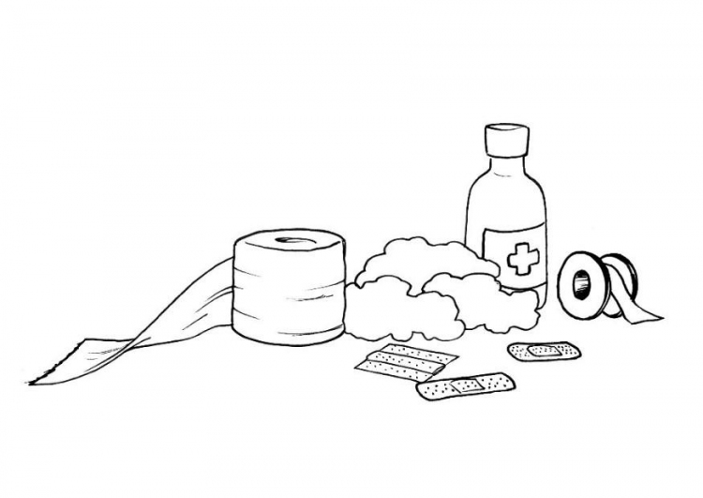

* **Jabón:** blanco en pan o jabón líquido en dispenser.  
  **Se utiliza:** para lavar heridas, las manos y/o material.  
  **Precaución:** es necesario lavarse las manos con jabón o frotarlas con alcohol en gel antes y después de brindar los primeros auxilios a un lesionado, recuerde también que debe usar guantes descartables siempre que esté en contacto con heridas sangrantes u otros fluidos corporales.

**Materiales de curación:**

* **Gasas:** especialmente las presentaciones en sobres individuales de 7,5cm x 7,5cm; esta medida es ideal para tratar una lesión pequeña.  
  **Se utilizan:** para limpiar y cubrir heridas y para detener hemorragias.  
  **Precaución:** no manipular las gasas, porque se contaminan. En caso de que se utilice gasa en rollos, guardar los sobrantes en envoltorios bien cerrados.
* **Compresas:** gasa estéril cuadrada de 38cm x 40cm.  
  **Se utilizan**: para cubrir heridas y quemaduras, y para atender hemorragias.  
  **Precaución:** cuidar la higiene en su conservación.
* **Apósitos:** son almohadillas absorbentes de gasa y algodón estéril, se presentan en diferentes tamaños, de 13 x 8cm, 13 x 23cm y de 23 x 23cm.  
  **Se utilizan:** para cubrir lesiones en general y para lesiones oculares en el tamaño de 4 x 6,5cm.  
  **Precaución:** si no dispone de apósitos puede hacerlos con trozos de algodón cubiertos con gasa estéril, teniendo siempre la precaución de que no queden hebras en contacto con la herida.
* **Vendas:** disponibles en rollos. También es conveniente tener vendas elásticas de diferentes tamaños.  
  **Se utilizan:** las vendas comunes para cubrir heridas cortantes y las elásticas para vendajes e inmovilización de las articulaciones.
* **Vendas adhesivas:** son bandas adhesivas, por ejemplo Curitas®.  
  **Se utilizan:** para cubrir heridas pequeñas.
* **Tela adhesiva**
* **Aplicadores o hisopos**  
  **Se utilizan:** para extraer cuerpos extraños de los ojos, limpiar heridas en las que no se pueden usar gasas y para aplicar antisépticos.
* **Bajalenguas:** son tablillas de madera.  
  **Se utilizan:** en primeros auxilios como estabilizadores de fracturas o luxaciones de los dedos de las manos.  
  **Precaución:** los bajalenguas son descartables y no deben reutilizarse.
* **Algodón**  
  **Se utiliza:** para forrar estabilizadores e inmovilizadores, improvisar apósitos y, humedecidos con la sustancia adecuada, para desinfectar instrumental y para limpiar la piel antes de aplicar una inyección.  
  **Precaución:** nunca debe colocarse directamente sobre una herida abierta.

**Otros elementos necesarios**

* Guantes de látex o de nylon descartables
* Tijera
* Termómetro
* Linterna
* Libreta y lápiz
* Pañuelos descartables
* Bolsas para desechar elementos contaminados y para colocar amputaciones.
* Vasos descartables
* Máscaras con válvula unidireccional para ventilación boca-máscara durante RCP

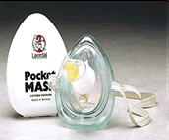

* Antiparras
* Toallas limpias

**Medicamentos**

* **Antihistamínico:** no es un medicamento imprescindible en un botiquín, aunque sí es recomendable en escuelas rurales que estén lejos de un centro asistencial y en zonas con riesgo de picaduras de insectos, avispas, abejas.  
  **Nombre comercial:** Benadryl® jarabe, Caladryl® (crema, solución y spray para las picaduras de insectos).  
  **Se utilizan:** en personas que presentan reacción alérgica grave a las picaduras de insectos, mientras son trasladadas para recibir atención médica, sólo si se encuentran lejos de un centro asistencial. Recuerde que si administra un medicamento debe contar previamente con la debida autorización de los padres y del pediatra del niño en caso de ser un menor, o del médico de la guardia que lo va a recibir en el centro asistencial   
  **Precaución:** este medicamento en su forma de jarabe tiene efectos adversos como la sedación, somnolencia, disminución de los reflejos; no debe mezclarse con bebidas alcohólicas porque produce mareos, visión borrosa, visión doble, náuseas, vómitos, dolor de cabeza.
* **Analgésicos y antipiréticos:** ibuprofeno y paracetamol.
  + ***HEMORRAGIAS y HERIDAS***

**Tipos de hemorragias**

Pueden existir 3 tipos de hemorragias:

1. La hemorragia arterial, en la que la sangre brota intermitentemente en sincronía con el latido cardíaco y es de color rojo rutilante.
2. La venosa, que es de color rojo oscuro y brota en forma continúa.
3. La capilar, que es de menor magnitud y de color rojo.

Las hemorragias a su vez pueden ser externas o internas.

* **Hemorragia interna:**

La hemorragia interna es aquella en la que la sangre no fluye al exterior del cuerpo por una lesión visible; generalmente se acumula debajo de la piel o en una cavidad orgánica, siendo este último el caso más grave.

Las hemorragias internas incluyen las lesiones graves que pueden causar taquicardia (pulso rápido) , piel fría y pálida, sudoración y aun pérdida de conciencia. Pueden ser provocadas por aplastamiento, traumatismos en el abdomen o en el tórax con lesiones de órganos y vasos sanguíneos, o fracturas de la pelvis o de muslos.

#### ¿Cómo darnos cuenta de que existe una hemorragia interna?

* Abdomen muy sensible o rígido.
* Hematomas en diferentes partes del cuerpo.
* Pérdida de sangre por el recto o la vagina.
* Vómitos o diarrea con sangre.
* Fracturas cerradas de pelvis o de miembros inferiores (muslos).
* Aumento de la frecuencia cardíaca (taquicardia) -especialmente en niños-, sudoración, frialdad de manos y pies, palidez de piel y mucosas y alteración de la conciencia.

#### ¿Qué debe hacer primero en caso de hemorragia interna?

Si la persona presenta síntomas de hemorragia interna o usted sospecha que la fuerza que ocasionó la lesión fue suficiente para provocarla:

* Lame al SEM.
* Recueste a la persona.
* Controle la respiración y evalúe el estado de conciencia, hasta que llegue el SEM
* Abríguela.
* No le dé nada de tomar.
* **Heridas menores:**

**¿Qué debe hacer?**

* Lavar con agua y jabón blanco o con aguda oxigenada. Desinfectar con una gasa estéril embebida en solución de yodopovidona o merthiolate si hay antecedentes de alergia al yodo. Si es una excoriación dejar descubierta, sino cubrir con una gasa estéril y vendar.

**Lo que NO debe hacer**

* Utilizar alcohol porque arde

### Heridas por armas de fuego y armas blancas

Estas lesiones presentan una herida visible pequeña, pero por la profundidad que pueden alcanzar se debe sospechar un sangrado interno. Las heridas de arma de fuego implican una gran energía cinética y un daño interno de gran jerarquía.

Toda lesión sangrante por objetos punzantes, armas blancas o de fuego debe ser tratada con compresión directa

#### ¿Qué debe hacer en caso de heridas por armas de fuego o armas blancas?

* Llame al SEM.
* Inmovilice el objeto penetrado con gasas o trapos limpios para que no se mueva y realice un vendaje para evitar la movilización durante el traslado.
* Mientras espera la ayuda solicitada realice las medidas explicadas para el control de las hemorragias internas.

### Hemorragia genital femenina

Son frecuentes en casos de mujeres con irregularidades de la menstruación, aborto o postparto.

#### ¿Qué debe hacer en caso de hemorragia genital femenina?

* Llame al SEM
* Acueste a la persona e intente tranquilizarla.
* Cúbrala para evitar enfriamientos.
* Use apósitos, gasas o toallas femeninas.
* Controle la respiración y el estado de conciencia.
* Si es necesario trasladarla, hágalo con la persona afectada en posición horizontal.

#### Lo que NO debe hacer en caso de hemorragia genital femenina

* No de aspirinas, porque puede aumentar la hemorragia.
* No administre medicamentos sin autorización médica.
* No de bebidas con alcohol.

### Hemorragia digestiva

Cuando la hemorragia digestiva es alta la sangre proviene del esófago, estómago o duodeno. Los síntomas pueden ser náuseas o vómitos con sangre, palidez y mareos. Las hemorragias digestivas bajas se originan en el intestino delgado o en el grueso y son causadas por enfermedades inflamatorias o tumorales. El síntoma más común es la salida de sangre oscura o roja por el recto.

#### ¿Qué debe hacer en caso de hemorragia digestiva?

* Llame al SEM
* Acueste a la persona e intente tranquilizarla. En caso de hemorragia digestiva alta colóquela en posición lateral de seguridad (se describirá más adelante) para evitar la aspiración de sangre.
* Cúbrala para evitar enfriamientos.
* Controle la respiración y evalúe el estado de conciencia.
* Si es necesario trasladarla, hágalo con la persona afectada en posición horizontal.

#### Lo que NO debe hacer en caso de hemorragia digestiva

* No de líquidos por boca.
* No administre medicamentos sin autorización médica.
* No de bebidas con alcohol.

### *HEMORRAGIA EXTERNA:*

La hemorragia externa es aquella en la que la sangre fluye al exterior del cuerpo.

#### ¿Qué debe hacer primero en caso de hemorragia externa?

Mientras se llama al SEM

* Colóquese guantes descartables de látex o de nylon.
* Descubra el sitio de la lesión para evaluar el tipo de hemorragia, que no debe estar oculta por la ropa o por la posición de la persona.
* Para identificar el tipo de hemorragia seque la herida con una tela limpia o gasa.

### Para controlar la hemorragia externa realice los siguientes pasos:

Lave la herida con agua limpia o solución fisiológica al menos por 5 minutos o hasta que la herida se vea limpia.

**A. Presión directa**

Aplique sobre la herida una compresa o tela limpia haciendo presión sostenida. Si no dispone de compresa o tela puede presionar directamente con su mano, siempre y cuando usted use guantes descartables. Si la persona se hallara en condiciones de colaborar, pídale que comprima ella misma el sitio de la herida.

**B. Compresión**

La mayoría de las hemorragias se pueden controlar con presión directa. Cuando las heridas sean demasiado grandes o cuando tenga que atender a otras personas, la presión directa con la mano puede ser sustituida por un vendaje que comprima lo suficiente pero que permita la circulación de la sangre arterial

* Si la herida continúa sangrando coloque apósitos adicionales sin retirar el vendaje inicial.
* Si aun así continúa sangrando, entonces coloque un vendaje compresivo.
* Eleve el miembro si la herida está localizada en un miembro.

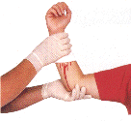

**Lo que no debe hacer:**

Torniquetes, los torniquetes sólo se realizan en caso de amputación, en cuyo caso debe ser intermitente. (ver más adelante)

### a) Hemorragia nasal (epistaxis)

Para controlar la hemorragia nasal (epistaxis) comprima con el dedo pulgar y el índice la nariz en la mitad inferior inmediatamente por debajo de los huesos nasales, e incline ligeramente la cabeza del afectado para delante para evitar que la persona trague la sangre.

La causa más común de hemorragia nasal es la ruptura de una vena de pequeño calibre, por lo que la compresión generalmente resuelve la situación hasta la consulta médica.

### b) Hemorragias dentales

Los traumatismos dentales son bastante frecuentes especialmente en los niños.

#### ¿Qué debe hacer si se perdió una pieza dental?

* Tapone el hueco de la encía (alvéolo) que sangra con una gasa embebida en agua limpia o solución fisiológica y pídale a la persona que muerda con firmeza.
* Si la pieza está suelta, no la limpie y no la tome por la raíz, tómela por la corona y colóquela en leche o en solución fisiológica a temperatura ambiente.
* La persona debe ser trasladada con la pieza dental a un centro odontológico.

#### Lo que NO debe hacer si falta la pieza dental

* No haga buches con ninguna solución.
* No haga, en ningún caso, buches con agua tibia.
* No de al afectado bebidas con alcohol.
* No permita la introducción de elementos en el alvéolo como ceniza, sal, café, etc.

**c) Hemorragia en la boca por mordedura de lengua o lesión de encía:**

* Coloque una gasa doblada dentro de la boca y pedirle que muerda para realizar compresión.

### d) Hemorragia del cuero cabelludo

Esta situación es muy frecuente en los niños y en eventos traumáticos vehiculares, y debe ser tratada con compresión directa.

#### ¿Qué debe hacer en caso de hemorragia del cuero cabelludo?

* **Llame al SEM**
* Primero, lave la herida con abundante agua potable o con solución fisiológica durante 5 minutos o hasta que la herida se vea limpia.
* Luego, aplique compresión directa con un apósito estéril o una toalla o tela limpia.
* Realice un vendaje compresivo.
* Recuerde que cuando atienda heridas sangrantes siempre debe usar guantes descartables.

#### Lo que NO debe hacer en caso de hemorragia del cuero cabelludo

* No toque ni mueva los objetos penetrados en la herida.
* No examine la herida.
* No coloque cremas, pomadas, ni ungüentos de ningún tipo.

**e) Excoriaciones:**

* Lavar con abundante agua y jabón blanco, si es una escoriación pequeña se puede dejar descubierta, caso contrario cubrir con gasa estéril y vendas.
* ***LESIONES TRAUMATICAS ÓSEAS, ARTICULARES Y MUSCULARES:***

Las lesiones de los huesos, las articulaciones y los músculos son dolorosas pero raramente mortales; sin embargo, si son atendidas inadecuadamente pueden causar problemas serios e incluso provocar discapacidades.

A veces, para un simple observador es difícil distinguir entre una fractura, una luxación, un esguince o un desgarro.

##### ¿Qué debe hacer si sospecha una lesión grave?

- Llame al SEM, mientras tanto:

- Tranquilice a la persona y póngala en una posición que le resulte cómoda.

- No movilice la parte lesionada.

Recuerde que si no está seguro del tipo de lesión de que se trata, debe proceder como si fuera una fractura.

### *FRACTURAS:*

Ocurren cuando un hueso se rompe total o parcialmente, como consecuencia de un golpe fuerte, o por un movimiento de torsión, o por contracción violenta de un músculo. Estas lesiones solamente pueden poner en riesgo la vida:

* Si comprometen el sistema nervioso, como las fracturas de la columna vertebral que producen parálisis tanto de las piernas (paraplejía) como de los brazos y las piernas (cuadriplejía), o
* Si ponen en riesgo la conservación del miembro si se obstruye la arteria, como ocurre en las fracturas del codo, especialmente en los niños.
* Si se asocian a hemorragias internas como las fracturas cerradas de fémur (muslo) o a hemorragias externas como en las fracturas expuestas con compromiso arterial.

#### ¿Cómo darnos cuenta de que estamos ante una fractura?

Las señales (signos y síntomas) que hacen sospechar una fractura son:

* **DEFORMIDAD**: el miembro afectado se encuentra en una posición que no es la habitual. Para confirmar la diferencia compare la extremidad lesionada con la sana.
* **DOLOR** en el sitio de la lesión.
* **DISMINUCIÓN** de la capacidad de **MOVIMIENTO** de la extremidad lesionada, debido a que el movimiento aumenta el dolor o a compromiso de los nervios.
* **HINCHAZÓN** y equimosis (**MORETÓN**): estos signos pueden estar presentes en todas las lesiones incluso sin que haya una fractura. Indican sangrado y compromiso del tejido blando debido a ruptura de los vasos sanguíneos.
* **FRAGMENTOS EXPUESTOS**: como signo evidente de la fractura pueden verse, a través de la piel, los extremos óseos de la fractura.
* **CREPITACIÓN**: es el crujido ocasionado por los extremos de los huesos rotos.
* **MOVIMIENTOS ANORMALES**: movimiento del hueso donde antes no lo había.

### Las fracturas pueden ser:

**Cerradas:**  
En las que el hueso se rompe y la piel permanece intacta.

**Abiertas o expuestas:**  
Cuando a través de una herida abierta el hueso fracturado sale al exterior. Este tipo de fracturas se producen cuando una extremidad se dobla de tal manera que el hueso termina perforando la piel, o cuando un objeto  
golpea una extremidad y lesiona la piel, las partes blandas y el hueso. Las fracturas abiertas son las más peligrosas, porque conllevan riesgo de infección y de hemorragia.

**Múltiples**  
Cuando el hueso se rompe en varios fragmentos.

**Incompletas**  
Cuando la ruptura del hueso no es total. Estas son comunes en los niños (fracturas en tallo verde).

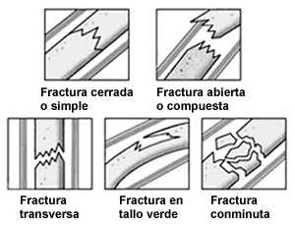

#### ¿Qué debe hacer en caso de fracturas?

* Pida a la persona que no mueva la extremidad y espere la llegada de la ambulancia o SEM. Si no tuviera acceso a un sistema de emergencias médicas y fuera usted el encargado de trasladar a la persona afectada, la inmovilización debe incluir la articulación más próxima y la más alejada de la lesión

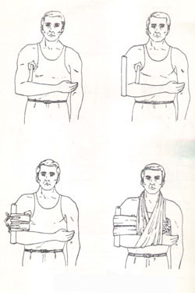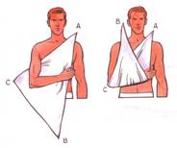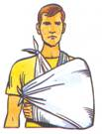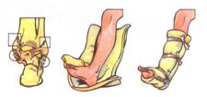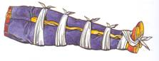

**¿Qué debe hacer en caso de una fractura abierta?**

* Cubrir con gasa
* Inmovilizar
* Si hay hemorragia realizar compresión.

**Lo que no debe hacer:**

* + Si es abierta no se debe introducir el hueso nuevamente
  + No se debe acomodar la fractura.

**Recordar:**

* Si tiene algún objeto que atraviesa o penetra el cuerpo no se debe extraer (cuchillo, vidrio, madera, huesos expuestos).
* El mejor analgésico es la inmovilización.
* Si debo entablillar para inmovilizar y trasladar, la madera o elemento que use debe comprender la articulación superior y la inferior.
  + ***Contusiones:***

Las contusiones o golpes producen inflamación en la zona afectada con dolor, calor, rubor e hinchazón o edema.

## Esguinces:

Cuando se tuerce una articulación los tendones se distienden y eventualmente se rompen.

La sangre y los fluidos se filtran a través de los vasos sanguíneos desgarrados, ocasionando inflamación, hematoma (moretón) y dolor en el área lesionada.

**¿Qué debe hacer frente a una contusión o esguince?**

* + Colocar hielo
  + Elevar el miembro
  + Inmovilizar y esperar el SEM o trasladar inmovilizado.

Según el grado de contusión o esguince el tratamiento posterior irá desde un simple antiinflamatorio hasta el uso de férulas para inmovilización.

## Luxaciones:

Cuando un hueso se desplaza de su articulación se produce una luxación. El hueso desplazado puede presentar una prominencia o una depresión. En los niños es frecuente la luxación del codo (o prono doloroso): esto ocurre cuando se lo toma de la mano y se lo tracciona para levantarlo o girarlo en el aire. Las articulaciones más afectadas son: hombro, codo, cadera, rodilla, tobillo, dedo pulgar, dedo mayor del pie y mandíbula.

**¿Qué debe hacer?**

* Tranquilizar a la víctima
* Inmovilizar la articulación
* Llamar al SEM o trasladarla al centro asistencial

**Lo que no debe hacer:**

* No tratar de acomodar la luxación, eso lo hará el médico.
* ***Desgarros musculares y tendinosos:***

Ocurre cuando los músculos y tendones sufren un estiramiento intenso. Generalmente son causados al levantar objetos pesados o al forzar demasiado un músculo. Afectan a los músculos del cuello, la espalda, los muslos o la parte posterior de la pierna (pantorrilla). Algunas distensiones pueden repetirse, sobre todo las del cuello o de la espalda.

* ***Amputación traumática*:**

Cuando ocurren traumatismos graves en los miembros puede producirse la amputación parcial o total de los mismos. En este caso, actúe de la siguiente manera:

* Llame al SEM .
* Aplique un apósito sobre el muñón y efectúe un vendaje compresivo, (vende la zona sobre el apósito).
* Coloque el miembro amputado en una bolsa de polietileno y ciérrela.
* Coloque la bolsa con el miembro en un recipiente.
* Agregue hielo común en el recipiente por fuera de la bolsa (no hielo seco porque puede quemar el miembro).
* Asegúrese de que el miembro sea trasladado al centro asistencial junto con la víctima para que se evalúe la posibilidad de reimplante.



* ***TRAUMATISMO DE CRANEO:***

La característica más común del **traumatismo de cráneo leve** es la pérdida de conciencia transitoria con amnesia del episodio, también llamada conmoción cerebral (ejemplo: golpe de knock out); en los casos de **traumatismos más graves** la pérdida de la conciencia (coma) se prolonga por horas, días o semanas. En los casos **intermedios** (traumatismos de cráneo moderados) la persona puede estar mareada, con cefalea, inestable, confusa, desorientada, somnolienta o estuporosa (situación en la que la persona se despierta sólo con un estímulo externo vigoroso y cuando cesa el estímulo vuelve a dormirse). En las personas mayores y los alcohólicos los síntomas pueden aparecer días o semanas después del traumatismo por lo que el antecedente es muy importante.

**¿Qué debe hacer en caso de un traumatismo de cráneo leve?**

* Consultar a la guardia de un centro asistencial.

#### ¿Qué debe hacer en caso de traumatismo de cráneo con disminución o pérdida del estado de conciencia?

* Llame al SEM.
* Se deben **evaluar**:
  + El estado de conciencia.
  + La respiración
  + La capacidad para comunicarse y reaccionar con el entorno.
  + La sensibilidad y el funcionamiento de las extremidades.
* No movilice a la víctima.
* En caso de que la persona esté inconsciente colocar en posición lateral de seguridad

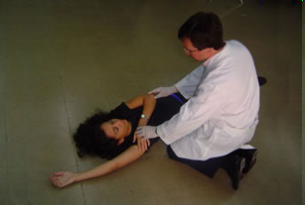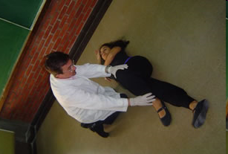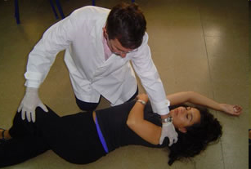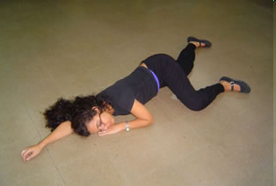

* En caso de traumatismo violento de cabeza hasta que se demuestre lo contrario se considera que también hubo un traumatismo de columna.

## LESIONES EN CARA Y CUELLO:

La cara y el cuello, por su posición en el cuerpo, están expuestos y desprotegidos, por lo que son vulnerables al trauma. Comúnmente se presentan heridas del tejido blando y/o fracturas de los huesos de la cara. Estas lesiones varían ampliamente en severidad, y algunas de ellas, si no son atendidas de manera adecuada, pueden dejar cicatrices permanentes y pueden también poner en peligro la vida.

Al tratar a una persona con lesión facial es muy importante recordar que también pudo haber sufrido una **lesión de cuello** (columna cervical), por lo que se debe proteger y **restringir el movimiento de la columna vertebral cervical** .

Las lesiones de la cara pueden producir obstrucción parcial o completa de la vía aérea. Hay varios factores que contribuyen a ello:

* El sangrado de una lesión facial.
* Lesiones del tejido blando que provocan hinchazón o edema severo.
* Lesión directa en la laringe o tráquea con hemorragia e inflamación.
* Lesión encefálica o cerebral asociada, que puede interferir en el control de la respiración.

#### ¿Qué debe hacer en caso de lesiones en la cara y cuello?

* Llame al SEM.
* Si la herida no sangra aplique hielo en la zona para controlar el edema del tejido dañado.
* Si la herida sangra aplique presión directa con un apósito estéril
* Realice un vendaje alrededor de la cabeza para sostener el apósito en su sitio.
* Cuando las lesiones penetrantes exponen tejido encefálico, del ojo o de otra estructura, se debe proteger la parte expuesta con un apósito estéril.
* Cuando una herida se extiende a través de la mejilla directamente hasta la boca, puede ser necesario aplicar presión con un apósito estéril desde el interior y el exterior de la mejilla para controlar el sangrado.
* Los dientes rotos y las laceraciones de la lengua pueden provocar un sangrado bucal abundante. La sangre que drena hacia la garganta puede provocar vómitos y obstrucción de la vía aérea.
* Si la persona tiene una lesión en la cabeza también pudo haber sufrido una lesión en la columna cervical; en estos casos realice las maniobras suavemente, tratando de no movilizar el cuello, una persona se ocupará de inmovilizar la cabeza.
* Las heridas en los tejidos blandos de la cara y del cuero cabelludo son comunes y pueden causar hematomas importantes, que producen una prominencia por debajo de la piel (chichón). Las heridas que desgarran la piel de la cara (laceraciones o heridas por avulsión) y especialmente las del cuero cabelludo suelen sangrar copiosamente aun cuando las lesiones sean leves.
* **El cuidado de emergencia para las lesiones del tejido blando de la cara es idéntico al de las heridas de dicho tejido en cualquier otra parte del cuerpo.**

**¿Qué debe hacer si por el tipo de traumatismo se sospecha lesión de cuello o de columna cervical?**

• Llamar al SEM

• Verificar que no esté en paro cardiorrespiratorio

• Inmovilizar. No mover del lugar del accidente. Si se debe movilizar por peligro en la escena, hacerlo en bloque, inmovilizando cabeza y cuello, utilizando una tabla o superficie rígida, colocando toallas, trozos de tela o mantas enrolladas alrededor de la cabeza y torso y fijando la víctima a la tabla con cinturones, cuerdas, tiras de tela o cinta adhesiva (ver más adelante).

* En caso de auxiliar a una víctima de colisión en moto, no retirar el casco.
* Posición lateral de seguridad para pacientes inconscientes con sospecha de trauma cervical:

Si se debe colocar en posición lateral de seguridad una persona fija la cabeza para mantener la alineación de la columna cervical mientras otra persona lo rota en bloque.



## Lesiones en el tÓrax:

El tórax está formado por: la parrilla costal, la columna dorsal por detrás y el esternón por delante. Está ocupado por la pleura, la tráquea y los pulmones, el corazón y los grandes vasos sanguíneos (aorta y sus ramas, venas cavas) y el esófago. Limita por arriba con el cuello y por debajo con el abdomen del que está separado por el diafragma.

Las lesiones torácicas pueden ser abiertas o cerradas y en ambos casos los signos más importantes son los mismos.

#### ¿Cómo darnos cuenta en caso de lesiones en el tórax?

* Dolor
* Disnea (dificultad respiratoria).
* Incapacidad de una o ambas mitades del tórax (hemitórax) para expandirse normalmente durante la inspiración.
* Toser sangre (hemoptisis).
* Piel sudorosa y fría.
* Cianosis (color azulado de la piel).

Después de una lesión del tórax cualquier cambio en el patrón respiratorio normal es un signo de especial importancia. Una persona sana respira de 15 a 20 veces por minuto sin dificultad y sin dolor; una frecuencia superior a 24 respiraciones por minuto o una respiración más superficial (porque inspirar profundamente provoca dolor o porque un pulmón colapsó) puede indicar la presencia de una lesión torácica.

#### ¿Qué debe hacer en caso de lesiones en el tórax?

* Llame el SEM.
* Tranquilice a la persona y póngala en una posición cómoda.
* Evalúe el estado de conciencia, si respira y si sangra.

## Lesiones en el abdomen:

Las lesiones del abdomen y de la pelvis involucran órganos sólidos (hígado, bazo, riñones, etc.) que pueden sangrar copiosamente. El derrame del contenido de las vísceras huecas (estómago, intestino delgado, intestino grueso, vejiga) por lo general desencadena una reacción inflamatoria intensa y muy dolorosa. El sangrado de los órganos sólidos puede ser fatal en corto plazo si se acompaña de shock (taquicardia, presión baja, palidez, frialdad de extremidades y trastornos de conciencia).

#### ¿Cómo darnos cuenta en caso de lesiones en el abdomen?

* Presencia de heridas en el abdomen.
* Dolor abdominal.
* Palidez.
* Sudor frío.
* Dificultad respiratoria.

#### ¿Qué debe hacer en caso de lesiones en el abdomen?

* Llame al SEM.
* Tranquilice a la persona.
* Si la lesión abdominal es cerrada, coloque a la persona boca arriba, en posición cómoda, con la cabeza hacia un lado para que la vía aérea quede libre de vómito si éste se presenta. Realice este movimiento siempre y cuando no sospeche lesión en la columna cervical.
* Si hay evisceraciones, no reintroduzca las vísceras, cúbralas.

## Lesiones en los genitales masculinos:

Las lesiones en los genitales masculinos pocas veces ponen en peligro la vida pero siempre resultan extremadamente dolorosas, y por lo general son motivo de gran preocupación para el lesionado.

Los genitales externos masculinos están formados por el pene y los testículos. Los testículos se alojan en una bolsa denominada escroto.

Como todo traumatismo las lesiones de los genitales externos pueden ser abiertas (heridas) o cerradas (con mayor frecuencia). Las lesiones abiertas pueden producir hemorragias severas al lesionar los vasos del pene o por provocar incluso la amputación del mismo. Las lesiones cerradas producen contusiones del pene, de los testículos o de ambos, con aparición de edema, enrojecimiento y hematoma.

En algunos casos el golpe directo en los testículos (patada, pelotazo) produce un dolor intenso acompañado de vómitos de origen reflejo. Los golpes directos al escroto y a sus contenidos pueden ocasionar ruptura de un testículo o acumulación considerable de sangre (hematoma) alrededor de estos.

#### ¿Qué debe hacer en caso de lesiones en los genitales masculinos?

* Llame al SEM.
* Tranquilice a la persona y póngala en una posición cómoda: recuerde que estas lesiones son extremadamente dolorosas.
* Cubra las regiones expuestas en heridas abiertas (los contenidos del escroto o la región perineal) con una gasa estéril humedecida en solución fisiológica.
* Si hay sangrado coloque un apósito y ejerza presión local.
* Es aconsejable que durante el traslado al centro asistencial se coloque una bolsa con hielo en la región del escroto.

#### ¿Qué debe hacer en caso de lesiones en el prepucio?

* La piel que recubre la cabeza del pene (glande) se denomina prepucio. A veces el prepucio se queda trabado en el cierre del pantalón, esto suele ocurrirle a los niños pequeños.
* Si son sólo uno o dos dientes del cierre los que están aprisionando el prepucio, se puede intentar liberar el cierre teniendo la precaución de no generar más daño al prepucio y de no atemorizar más al niño.
* Cuando el niño está agitado o se ha afectado un segmento extenso de piel, es conveniente cortar el cierre del pantalón, poner al niño lo más cómodo posible, colocar hielo en la zona afectada y trasladarlo a un centro asistencial.
* Intente tranquilizarlo.

#### ¿Qué debe hacer en caso de traumatismo de pelvis y lesiones del periné?

Las lesiones producidas por traumatismos de pelvis (por ejemplo. práctica de equitación) o las heridas penetrantes del periné (zona situada entre los muslos que se extiende desde el coxis hasta el pubis), pueden afectar vasos sanguíneos, la uretra (conducto por donde circula la orina de la vejiga al exterior) y el recto. En estos casos:

* Llame al SEM
* Tranquilice a la persona y póngala en una posición cómoda.
* Puede haber sangrado profuso que se controla aplicando presión directa con una gasa estéril y seca.
* Se debe conservar la orina evacuada para ser examinada en el centro asistencial. Dado que la uretra es el conducto urinario, el paso de orina y la presencia o ausencia de sangre en ésta son datos de suma importancia.
* No manipule ni mueva los elementos o cuerpos extraños impelidos en la uretra o en el periné.

## Lesiones en los órganos genitales femeninos:

### Órganos genitales femeninos internos

Están compuestos por el útero, los ovarios y las trompas uterinas y son susceptibles de sufrir el mismo tipo de lesiones que otros órganos internos; no obstante, en raras ocasiones se dañan porque son pequeños y se encuentran bien protegidos por la pelvis.

A diferencia de la vejiga, no están próximos a la pelvis ósea y por lo general no se lesionan cuando ésta se fractura.

### Órganos genitales femeninos externos (vulva)

Incluyen el clítoris y los labios mayores y menores y la entrada de la vagina. La uretra femenina desemboca en la vulva por delante de la vagina y por debajo del clítoris.

Las lesiones en los genitales externos de la mujer generalmente no ponen en peligro la vida, pero como los genitales externos tienen una rica inervación, son muy dolorosas.

#### ¿Qué debe hacer en caso de lesiones en los órganos genitales femeninos externos?

* Llame al SEM.
* Tranquilice a la persona y póngala en una posición cómoda, recuerde que estas lesiones son muy dolorosas.
* En los casos de laceraciones deben aplicarse compresas humedecidas con solución fisiológica.
* Para controlar el sangrado aplique presión local; recuerde que el sangrado puede ser copioso.
* Coloque un apósito del tipo de un pañal para sujetar las gasas en su sitio.

#### Lo que NO debe hacer en caso de lesiones en los órganos genitales femeninos externos

* En ninguna circunstancia debe colocar apósitos dentro de la vagina.
* No mueva los cuerpos extraños, deben dejarse estabilizados.

### *QUEMADURAS:*

### Causas de las quemaduras

Las quemaduras pueden ser producidas por:

* Líquidos calientes (agua, aceite, etc.).
* Sólidos calientes (planchas, estufas, etc.).
* Frío (exposición a muy bajas temperaturas).
* Descargas eléctricas de diferentes voltajes.
* Agentes radiactivos (rayos solares, rayos X, rayos infrarrojos).
* Nafta y derivados del petróleo.
* Ácidos (clorhídrico o sulfúrico).
* Álcalis (soda cáustica, cal).

### Quemaduras graves

#### ¿Cómo darnos cuenta de que una quemadura es grave?

* Dificultan la respiración.
* Cubren más de una parte del cuerpo.
* Son las producidas en la cabeza, cuello, axilas, manos, pies o genitales.
* Si la víctima es un niño o un anciano.
* Las quemaduras provocadas por sustancias químicas, explosiones o electricidad son particularmente graves.
* Son las extensas y profundas. La extensión la determina la superficie quemada, y la profundidad el grosor de la piel comprometida. Para calcular la extensión corporal quemada se utiliza la palma de la mano de la persona, que equivale al 1% de la superficie corporal total. Es decir, que si la mano entra 5 veces en la zona quemada la quemadura tiene una extensión del 5%. El procedimiento para evaluar la profundidad de la quemadura sólo debe realizarlo el médico. Para su conocimiento las de primer grado producen enrojecimiento e inflamación y son dolorosas; las de segundo grado presentan enrojecimiento, inflamación, ampollas y son dolorosas; las de tercer grado son las más profundas, el aspecto de la piel es pálido u oscuro, acartonado y no duelen ya que comprometen la inervación de la piel.

#### ¿Qué debe hacer en caso de quemadura?

* Si alguien se prende fuego, hay que indicarle que debe DETENERSE, ECHARSE AL SUELO y RODAR. Se debe envolver a la persona con un material grueso para apagar las llamas (un abrigo, una alfombra

o una manta de algodón o lana) y rociarla con agua.

Mientras se comunican con el SEM.

* Tranquilice a la persona.
* Valore el tipo de quemadura y su gravedad.
* Enfríe el área quemada durante varios minutos con agua limpia fría (nunca helada) o solución fisiológica sobre la lesión, hasta que ceda el dolor. Una toalla limpia, húmeda y fría también ayuda a reducir el dolor.
* Cubra el área quemada con una gasa o una compresa humedecida en solución fisiológica o en agua limpia y fría, luego sujete con una venda para evitar la contaminación de la lesión.
* Si la quemadura está localizada en los pies o en las manos, antes de colocar la venda separe los dedos con trozos de gasa estéril y seca.
* Retirar anillos, pulseras, relojes
* Siempre y cuando la persona esté conciente, administre abundante líquido por boca, aplicable en especial a las quemaduras de primer o segundo grado por sol.
* Si la extensión de la quemadura es importante utilice para cubrir a la víctima una sábana limpia.

#### Lo que NO debe hacer en caso de quemadura:

* + No se debe soplar sobre la quemadura.
  + No rompa las ampollas. Así evitará infecciones y mayores traumatismos.
* No aplique presión contra la quemadura.
* No aplique pomadas o ungüentos, aceites, dentífrico, remedios caseros porque interfieren y demoran el tratamiento médico.
* No retire la ropa pegada a la piel.
* No se debe nada a beber a la víctima si la quemadura es grave
* ***QUEMADURAS POR QUÍMICOS:***

Se produce cuando la piel toma contacto con algún agente cáustico.

El primer paso a seguir es la dilución del químico con grandes cantidades de agua ya que el agente químico continúa reaccionando hasta ser totalmente removido. NO PIERDA TIEMPO.

**¿Qué debe hacer?**

* Quite la ropa y los zapatos antes de lavar.
* Lave con agua inmediatamente
* No use agentes neutralizantes ya que pueden causar más lesiones.
* Continúe el lavado hasta llegar al hospital o hasta que llegue el SEM.
* Las quemaduras químicas en los ojos deben ser irrigadas con grandes cantidades de solución salina o agua.
* ***Lesiones por energía eléctrica- electrocución:***

Recordar que el agua y los metales conducen la corriente.

Puede provocar paro cardíaco, destrucción muscular, quemaduras térmicas y provocar caídas con traumatismo.

**¿Qué debe hacer?**

* Llame al SEM
* Lo primero es determinar si el paciente está aún en contacto con la fuente de energía. Si no está seguro**: NO LO TOQUE**
* Separar al accidentado del contacto con la corriente y convertir la escena en segura para el rescatador: cortar el suministro de energía eléctrica del edificio, o lugar donde esté. Si esto es imposible puede separar a la víctima de la fuente de electricidad con un palo de escoba por ejemplo, pero debe enfatizarse que la seguridad del rescatador es lo más importante, no debe transformarse en una segunda víctima.

Una vez realizado esto:

•Comprobar si la persona está conciente y respira. Si no es así inicie RCP

* Si está conciente y respira contrólelo hasta la llegada del SEM.
* NO mover a la víctima de una lesión eléctrica a menos que esté expuesta a un peligro inmediato.
* No se debe mover la cabeza ni el cuello de la víctima si se sospecha que hay una lesión en la columna.
* Si hay fracturas, heridas o quemaduras, deben tratarse como se explicó más arriba.
* ***INGESTIÓN DE CAUSTICOS:***

Álcalis y ácidos son los cáusticos que se ingieren con mayor frecuencia debido a:

* + Que muchos productos son de uso doméstico y están en cocinas, baños o garaje. El acceso fácil es la causa principal de ingestión por parte de los niños.
  + Es muy frecuente colocar cáusticos en recipientes de bebidas y la persona los bebe por confusión.

**¿Qué debe hacer?**

* Contener al paciente y llamar al SEM.
* Informar el tipo y la cantidad del cáustico ingerido.

**Lo que no debe hacer:**

* No se debe inducir el vómito.
* ***ENVENENAMIENTO:***

Si usted sospecha envenenamiento llame al SEM

* Si la víctima está consiente, obsérvelo mientras llega el SEM. Tenga a mano el frasco del veneno para poder describirlo si el operador telefónico del SEM le pregunta.
* Si la persona está inconsciente controle su respiración. Póngalo en posición lateral de seguridad.
* Enviar el envase del veneno al hospital junto con la victima.
* ***INTOXICACIÓN CON MONÓXIDO DE CARBONO:***

Las fuentes de monóxido de carbono pueden ser las estufas y calefones a gas con mala combustión y mala ventilación, estufas a leña o carbón con mala ventilación, combustión de motores en ambiente cerrado y los incendios.

El monóxido de carbono es un gas incoloro, inodoro y no irritante, por lo que la víctima no se da cuenta. Los síntomas de la intoxicación son cefalea, mareos, debilidad, náuseas, somnolencia y pérdida de la conciencia.

Si sospecha intoxicación por monóxido de carbono, **¿qué debe hacer?**

* Llame al SEM
* Aleje al paciente del lugar. Llévelo a un lugar ventilado.
* Manténgalo en reposo.
* Si esta inconciente colóquelo en posición lateral de seguridad.

* ***LESIONES LOCALES POR EXPOSICIÓN AL FRIO***:
  + - * La lesión sin congelación: es una forma intermedia de lesión por frío. Está caracterizada por dolor inicial, palidez y adormecimiento. Es reversible con medidas de calentamiento y no deja secuelas.
      * La lesión por congelación: se debe a congelamiento de los tejidos y la formación de cristales dentro de las células. La piel se presenta fría, dura, blanca y sin dolor.
      * La lesión sin congelación debida a oclusión vascular (“pie de trinchera” o “pie o mano de inmersión en frio”) se presenta como una lesión típica de manos y pies como resultado de la exposición crónica a condiciones ambientales húmedas con temperaturas apenas por arriba del punto de congelación (1,6 a 10°C). Aunque el pie completo se vea negro, puede no haber una lesión profunda de los tejidos. Se producen fenómenos alternantes de vasoespasmo (constricción) y vasodilatación (dilatación) arterial. Cuando hay vasodilatación, el miembro presenta un intenso dolor y hormigueos. Pueden presentarse signos de infección local, enrojecimiento y ulceras. El sabañón es una forma típica de esta lesión.

**¿Qué debe hacer?**

Para disminuir la duración de la congelación del tejido, el tratamiento debe ser inmediato, sin embargo no debe realizarse si hay posibilidades de recongelamiento. Las ropas húmedas y ajustadas deben ser reemplazadas por mantas calientes y si puede beber, se le deben dar líquidos caliente por boca.

Colocar la parte lesionada en agua circulante a 40° C hasta que regrese a un color rosado (aproximadamente 20 a 30 minutos). Evitar el calor seco y no hacer masajes. Evitar romper las ampollas si las hubiera. Tener en cuenta que el recalentamiento es muy doloroso.

* Hipotermia:

**¿Qué debe hacer?**

* Retirar a la persona del ambiente frío Retirar ropa mojada
* Envolverla en un aislante
* Cubrirla con mantas
* Si la víctima está alerta y puede tragar con facilidad, debe dársele líquidos dulces y calientes, **no con alcohol**, que ayudan con el proceso de calentamiento.
* Llamar al SEM o trasladarla al centro de atención más cercano

**Lo que NO debe hacer:**

* Suponer que una persona que se encuentra acostada e inmóvil en el frío ya está muerta.
* Dar alcohol a la víctima
* ***LESIONES POR CALOR: GOLPE DE CALOR:***

La exposición a temperaturas ambientes extremadamente cálidas puede provocar un amplio espectro de lesiones, de las cuales la más grave es el golpe de calor. Ese cuadro se presenta en su forma “clásica” asociada a los extremos de la vida, niños y ancianos y la “asociada al ejercicio” que puede darse en personas jóvenes con buen acondicionamiento físico sometidas a actividad física extenuante.

La persona que presenta golpe de calor puede encontrarse obnubilada, mareada, con dolor de cabeza; en algunas ocasiones se desarrollan náuseas, vómitos y diarrea. Estos cuadros pueden evolucionar a formas severas que llegan a comprometer la vida.

**¿Qué debe hacer?**

Las primeras medidas son: alejar a la persona de la fuente de calor, envolverla con sábanas frías y húmedas. En caso que pueda beber se le ofrecerá agua fresca o líquidos con sales y azúcar. Derivar a centro médico para continuar el tratamiento.

* **OJO NEGRO POR GOLPE:**

**¿Qué debe hacer?**

* + Lavarse las manos antes de administrar cualquier procedimiento de primeros auxilios.
  + Aplicar compresas frías en forma intermitente (se aplican durante 5 a 10 minutos con intervalos de 10 a 15 minutos) sin ejercer presión.
    - **heridas o punzantes en el ojo o en el párpado:**
      * Cubrir suavemente el ojo sin aplicar presión.
      * No intentar lavar el ojo con agua, ni intentar extraer cualquier objeto.
      * Buscar asistencia médica de inmediato
* ***CUERPO EXTRAÑO EN OJOS:***

Se considera un cuerpo extraño a cualquier elemento ajeno al organismo que a través de la piel, los ojos, la nariz o la boca entra al cuerpo alterando su normal funcionamiento.

Pueden ser los lentes de contacto, partículas de tierra, metal o madera, maquillaje, pestañas, insectos, arena, etc., que afectan tanto los párpados como el globo ocular. Estos elementos resultan irritantes y peligrosos porque pueden raspar o introducirse en el ojo.

#### ¿Cómo darnos cuenta de que hay cuerpos extraños en los ojos?

* Sensación de calor local.
* Enrojecimiento.
* Sensación de ardor.
* Dolor.
* Lagrimeo.
* Dificultad para mantener el ojo abierto.

#### ¿Qué debe hacer en caso de cuerpos extraños en los ojos?

* Lávese las manos con agua y jabón.
* Ubique a la persona de manera que el ojo afectado esté bien iluminado.
* Lleve la cabeza de la persona afectada hacia atrás.
* Colóquese detrás de la persona o del lado del ojo afectado.
* Coloque su mano izquierda en el mentón del afectado.
* Con los dedos índice y pulgar de la mano derecha entreabra el ojo afectado para ver el tipo de elemento y su localización.
* Pida a la persona que mueva el ojo hacia arriba, hacia abajo y hacia los lados.
* Si puede ver el cuerpo extraño trate de sacarlo lavando el ojo de la siguiente manera:
* Incline la cabeza de la persona hacia el lado del ojo afectado.
* Tome una jeringa sin aguja llena de agua, o con la ayuda de un recipiente.
* Deje caer el agua limpia sobre el ojo para que arrastre el cuerpo extraño.

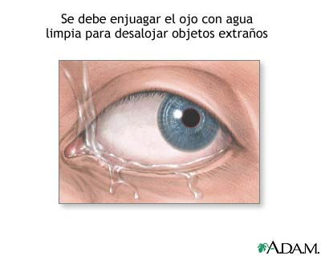

* Si este procedimiento no da resultado, pida a la persona que parpadee. A veces con este movimiento el cuerpo extraño se mueve hacia el lagrimal permitiendo que usted lo extraiga con la punta de un pañuelo descartable o con un hisopo.
* **Si el cuerpo extraño está ubicado en el párpado inferior**  
  Pídale a la persona que mire hacia arriba, mientras usted separa levemente el párpado. Localice el elemento y retírelo con un pañuelo descartable o con un hisopo.

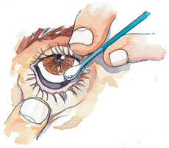

* **Si el cuerpo extraño está ubicado en el párpado superior**  
  Pídale a la persona que mire hacia abajo, tome con los dedos índice y pulgar las pestañas del párpado superior y tírelo suavemente y ligeramente hacia abajo; con la otra mano tome un hisopo, póngalo sobre la mitad del párpado superior y levante el párpado sobre el hisopo dejando al descubierto el ojo. Así podrá ubicar el cuerpo extraño y quitarlo con un pañuelo descartable o con un hisopo.

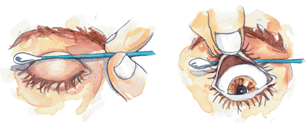

* **Si el cuerpo extraño está ubicado en el centro del ojo y no se desliza** cubra el ojo afectado con una gasa estéril y pida a la persona que trate de no mover los ojos. Si el objeto es de gran tamaño fabrique un cono para cubrir el ojo. Luego cubra ambos ojos con un vendaje (para evitar los movimientos conjugados de los ojos) sin hacer presión y traslade a la persona a un centro asistencial. En este caso es preciso consultar al oftalmólogo dado que en el centro del ojo y por delante del iris se encuentra la córnea, que actúa como un cristal y que puede perder su transparencia debido a las lesiones ocasionadas por la presencia de un cuerpo extraño.

#### Lo que NO debe hacer en caso de cuerpos extraños en el centro del ojo

* Evite que la persona se frote el ojo.
* No remueva con objeto punzante
* No trate de sacar el cuerpo extraño del centro del ojo.
* No aplique gotas para los ojos de ningún tipo (colirio), ni cremas ni otras soluciones.
* ***CUERPO EXTRANO EN OÍDOS Y NARIZ:***

Es muy importante escuchar y atender, por inverosímil que parezca, el relato de los niños en relación con la introducción de cuerpos extraños tanto en los oídos como en la nariz. En estos casos la reacción no es tan inmediata como en los ojos (lagrimeo, enrojecimiento, etc.) y, por lo tanto, cuando aparecen las primeras manifestaciones ha pasado bastante tiempo.

#### ¿Cómo darnos cuenta de que hay cuerpos extraños en los oídos?

* Dolor.
* Si se trata de un insecto puede sentir su movimiento en el oído.
* Puede disminuir la audición.
* Zumbido.
* En ocasiones puede presentarse alteración de la marcha.

#### ¿Qué debe hacer en caso de cuerpos extraños en los oídos?

* **Si el cuerpo extraño es una semilla:** 
  + Ubique la cabeza del niño de modo que el oído afectado quede hacia abajo.
  + Si no da resultado, no trate de extraerlo con pinzas de ningún tipo.
  + **Si la persona ya tenía dolor de oído, sordera, secreción de pus antes del cuerpo extraño, NO LE HAGA NADA.**
  + Trasládelo a un centro asistencial.
* **Si no sabe qué tipo de cuerpo extraño es:**
  + Tranquilice al niño.
  + Pregúntele qué tipo de elemento se introdujo y cuánto tiempo hace.
  + No intente extraerlo con ningún método.
  + Trasládelo a un centro asistencial.

#### ¿Cómo darnos cuenta de que hay cuerpos extraños en la nariz?

* Dado que es frecuente que los niños se introduzcan cuerpos extraños en la nariz, es importante escuchar sus relatos, por más extraños que estos parezcan.
* Ocasionalmente puede haber dolor y/o enrojecimiento de la nariz.
* Secreción sanguinolenta.
* Dificultad para respirar.

#### ¿Qué debe hacer en caso de cuerpos extraños en la nariz?

* Tranquilice al niño.
* Pregúntele qué tipo de elemento se introdujo y cuánto tiempo hace, por ejemplo si se trata de una semilla, esta aumenta de tamaño con la humedad de las secreciones nasales, dificultando su extracción.
* **Si se trata de un objeto que no se deforma** como un botón, una bolita u otro similar, entonces apriete con sus dedos la fosa nasal libre y pídale al niño que suene la nariz, inspirando por la boca y espirando con fuerza por la nariz..
* **Si de esta manera no logra expulsar el objeto, NO INTENTE extraerlo CON ningún OTRO MÉTODO.**
* Trasládelo a un centro asistencial.
* **PICADURAS DE ABEJAS Y AVISPAS:**

Pueden producir desde una reacción inflamatoria banal en la piel de 10 cm, a las 24-48 horas de la picadura, hasta reacciones graves que aparecen días después. Los síntomas pueden ser dificultad para respirar (disnea), presión en el pecho, tos, vómitos, diarrea y calambres abdominales, incontinencia urinaria (también fecal), fiebre, inflamación de la piel generalizada, dolores articulares, inflamación de ganglios y compromiso circulatorio grave.

Las abejas dejan el aguijón anclado a la piel. Como el aguijón se queda clavado en el tejido junto con parte del intestino, la glándula del veneno continuará contrayéndose periódicamente hasta inocularlo todo, por eso es importante retirar el aguijón lo antes posible.

**¿Qué se debe hacer?**

* Cuando una avispa pica libera una feromona que incita a otros miembros de la colonia a picar por lo que es aconsejable, en caso de picadura, alejarse lo más pronto posible del área del accidente para evitar un ataque masivo
* Para extraer un aguijón de la abeja, se raspa con la parte roma de un cuchillo u otro objeto de borde recto a lo largo del aguijón. No se deben usar pinzas, ya que pueden apretar el saco de veneno e incrementar la cantidad de veneno liberado en la herida. Luego, se lava el sitio con agua y jabón. Se aconseja aplicar hielo envuelto en un pedazo de tela u otra cubierta apropiada, sobre el sitio de la picadura en intervalos de 10 minutos
* Si aparece reacción inflamatoria de hasta 10 cm a las 24-48 h, aplicar compresas frías y consultar al médico.
* Pueden aparecer reacciones dérmicas más importantes y síntomas generales que pueden llegar a un grave compromiso del estado de la víctima y que requieran tratamiento médico, por lo que se debe consultar
  + **MORDEDURAS DE MAMÍFEROS:**

Las mordeduras de los animales (ser humano incluido) son peligrosas por el riesgo de trasmitir enfermedades tales como la rabia, tétanos u otras infecciones. Toda mordedura de animal se debe mostrar al médico.

Si se sospecha que un animal doméstico (perro, gato, caballo, ganado, etc.) está afectado por la rabia, hay que esforzarse en capturarlo vivo y llevarlo al veterinario.

Se puede haber contagiado la rabia sin haber sido mordido: un simple contacto es suficiente; la lamida de una animal o la manipulación de su cadáver pueden trasmitirla.

Las mordeduras de los humanos son las más peligrosas por las posibles complicaciones graves consecuencia de infecciones producidas por los microorganismos infectantes. Además pueden causar desgarros profundos, hematomas, amputaciones. Son comunes en las manos como consecuencia de peleas o luchas.

Las mordeduras de perros son más comunes en las extremidades, cabeza y cuello. Casi todas las mordeduras son por razas de gran tamaño, de forma que son frecuentes heridas graves. Por lo regular es bajo el índice de infecciones concomitantes**.**

**¿Qué se debe hacer frente a la mordedura de un humano?**

* Limpie y lave la herida
* Traslade al herido a un centro asistencial

**¿Qué se debe hacer frente a la mordedura de un perro?**

* Cohiba la hemorragia si es necesario
* Sostenga e inmovilice las zonas lesionadas
* Limpie la herida
* Averiguar el estado vacunacional Si se desconoce y se ha inmovilizado al perro llevarlo a la perrera para observación
* Trasladar a la persona mordida a un centro asistencial
  + **PICADURA DE ESCORPIÓN**

Se produce en el mayor número de ocasiones de forma accidental en las extremidades superiores al levantar una piedra o tronco caído, lugar donde suelen dormir durante el día ya que son animales de vida nocturna. Las picaduras se identifican por la existencia de una micropunción con mácula o pápula eritematosa de unos 4 a 6 cm de diámetro aproximadamente, con un punto central rasgado en el que puede aparecer un foco necrótico con posterior formación de escara. También aparece dolor de diversa intensidad que suele irradiarse, e incluso se puede llegar a presentar pérdida de sensibilidad. El dolor puede durar desde unas horas a varios días. La inflamación suele acompañarse de edema e hinchazón en el punto de inoculación y zona adyacente. Pueden presentarse sudoración profusa, sialorrea (salivación profusa), hipotensión, taquicardia y/o alteraciones del ritmo cardiaco, vómitos, falta de aire. Anteriores picaduras en un mismo sujeto pueden desencadenar reacciones alérgicas graves. Hay una especie peligrosa y otra que no lo es, es importante identificar cuál produjo la picadura.

**Especie no peligrosa**

(*Bothriurus bonaerensis)*

* *Cola únicamente con aguijón*
* *Pinzas redondeadas*
* *Dorso con coloración pareja*

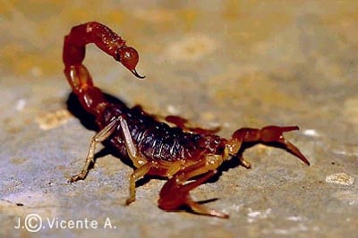

**Especie peligrosa** *(Tayus Trivittato)*

* *Cola con aguijón y púa (apariencia de*

*doble aguijón)*

* *Pinzas alargadas*
* *Dorso con rayas longitudinales más marcadas*

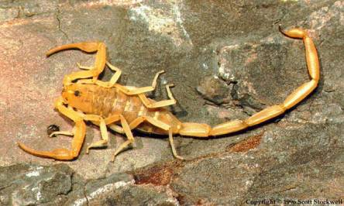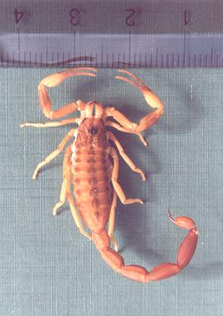

**¿Qué hacer frente a la picadura de un escorpión?**

Tratar de identificar la especie.

* Especie no peligrosa: Tranquilizar al afectado. Se lo mantendrá en reposo y en una postura cómoda, evitando movimientos innecesarios. Mantener la zona afectada en posición funcional, inmovilizándola si existen estado de angustia o nerviosismo. Ante hinchazón o edema, elevar la zona afectada.
* Especie peligrosa: Lavar la zona afectada con agua y jabón. Es recomendable no utilizar desinfectantes o antisépticos que puedan enmascarar la lesión con su color. Si fuera posible, aplicar paños con agua caliente a la temperatura máxima que pueda tolerar el paciente. Ante tumefacción o edema, elevar la zona afectada. Trasladar a un centro asistencial.
* **MORDEDURA DE ARAÑAS**

La mordedura de araña se produce en el mayor número de ocasiones de forma accidental. Frecuentemente pasa desapercibida en un primer momento, ya que el accidentado suele relacionarla con la picadura de algún insecto u otra causa desconocida. La mordedura suele situarse en extremidades superiores e inferiores e incluso en genitales. Se identifican por dos puntos separados menos de 6 mm. Estas dos micropunciones están enrojecidas, a veces dolorosas y con picazón.

**¿Qué debe hacer?**

* Siempre que sea posible es importante identificar el ejemplar que ha producido la lesión, para valorar si es venenoso.
* Tranquilizar a la víctima. Las picaduras tiene tratamiento.
* Mantener a la víctima en reposo y en una postura cómoda. Evitar movimientos innecesarios.
* Si es necesario por estados de angustia o nerviosismo, inmovilizar la zona afectada en posición funcional.
* Ante la tumefacción o edema del miembro afectado, elevarlo
* Si es posible, lavar la zona con agua y jabón.
* NO UTILIZAR desinfectantes o antisépticos QUE COLOREEN la zona enmascarándola.
* Trasladarlo a un centro asistencial.
  + ***MORDEDURA DE SERPIENTES VENENOSAS:***

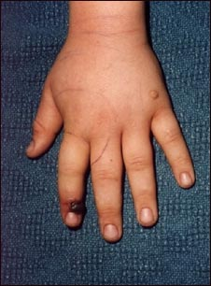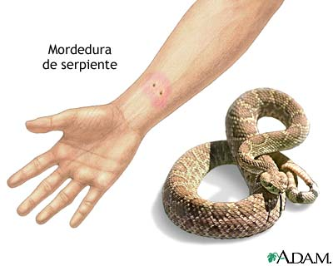

A las serpientes que se encuentran dentro o cerca del agua a menudo se las confunde con serpientes venenosas. La mayoría de las especies de serpientes son inofensivas y muchas de las mordeduras no son letales, pero a menos que la persona esté totalmente segura de conocer la especie, se debe tratar la mordedura seriamente

El veneno de las serpientes venenosas puede causar la muerte del tejido (necrosis), hinchazón, sangrado, destrucción de las células sanguíneas (problemas hematológicos) y hasta daño nervioso (neurológico) resultante en parálisis y coma. Los síntomas pueden ser supuración sanguinolenta de la herida, visión borrosa, ardor, convulsiones, diarrea, mareos, sudoración excesiva, desmayo, fiebre, mucha sed, pérdida de la coordinación muscular, náuseas y vómitos, adormecimiento, hormigueos , pulso rápido, dolor intenso localizado, decoloración de la piel, muerte de tejido localizada, hinchazón en el lugar de la mordida, debilidad.

Constituyen emergencias médicas y requieren atención inmediata ya que pueden ser mortales si no se tratan con rapidez.

El daño severo del tejido local con frecuencia requiere cuidado diario.

Debido al tamaño de cuerpo los niños tienen el mayor riesgo de muerte o de complicaciones graves El antídoto correcto puede salvar la vida de un paciente

**¿Qué debe hacer?**

* Es preciso mantener a la víctima calmada, brindándole la seguridad de que las mordeduras se pueden tratar en forma efectiva en una sala de emergencia.
* Se recomienda llevar la serpiente muerta al centro médico, únicamente si esto no ofrece riesgos de sufrir otra lesión. No se debe perder tiempo tratando de cazar la serpiente ni arriesgarse a recibir otra mordedura en caso de que no sea fácil matarla. Se debe tener mucho cuidado con la cabeza de la serpiente cuando se la está transportando, ya que estos animales aún muertos pueden morder por reflejo hasta por una hora.
* Se recomienda restringir el movimiento y mantener el área afectada debajo del nivel del corazón para reducir el flujo del veneno.
* Se deben quitar los anillos, reloj, aflojar el cinturón y la ropa, retirar los zapatos y cualquier otro objeto constrictivo pues el área afectada puede hincharse. Se aconseja colocar una férula suelta que ayude a restringir el movimiento en esa área.
* Si el área de la mordedura comienza a hincharse y a cambiar de color, es probable que la serpiente haya sido venenosa.
* Si aparecen signos de shock, como la palidez, es preciso acostar a la víctima, levantar sus pies a más o menos 30 cm de altura y cubrirla con una manta.

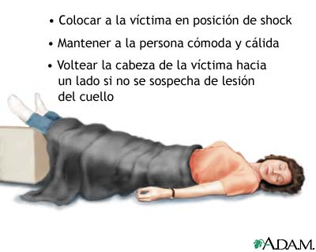

* De acuerdo al estado de la víctima llamar al SEM o trasladarla rápidamente a un centro donde pueda recibir el tratamiento

**Lo que no debe hacer:**

* No lavar la herida, ni aplicar antisépticos.
* NO permitir que la víctima se mueva mucho. Si es necesario, se la debe llevar en brazos hacia un sitio seguro.
* NO aplicar torniquetes ni hacer ligaduras.
* NO aplicar compresas frías en el lugar de la mordedura.
* NO cortar el área de la mordedura con un cuchillo o con una cuchilla de afeitar.
* NO dar estimulantes ni medicamentos para el dolor a la víctima, a menos que sea indicado por el médico.
* NO administrar a la víctima ningún alimento ni líquido por vía oral.
* NO levantar el lugar de la mordida por encima del nivel del corazón de la víctima.
* NO tratar de succionar el veneno con la boca.
  + ***ENFERMEDADES NO TRAUMATICAS:***

Las enfermedades de aparición súbita (ataque cerebrovascular, crisis asmática, descompensación diabética, convulsiones, etc.) pueden poner en riesgo la vida de una persona en pocos minutos si se les resta importancia a los signos y los síntomas que las preceden. La atención de estas enfermedades sigue los mismos lineamientos que las demás emergencias.

Las señales de una enfermedad de aparición súbita que deben ser tenidas en cuenta son:

* Cambios en el estado de conciencia, sensación de mareo, debilidad, dificultad para hablar.
* Fiebre
* Convulsiones.
* Cefaleas (dolor de cabeza).
* Dolor.
* Cambios en el color de la piel (pálida, enrojecida, sudorosa o azulada).
* Disnea o sensación de falta de aire o dificultad respiratoria.
* Náuseas o vómitos.
* Diarrea.

#### ¿Qué debe hacer primero?

* Revise a la persona.
* Busque los signos que comprometen la vida: pérdida de la conciencia, dificultad para respirar, sangrado abundante o dolor agudo en el pecho.
* Llame al SEM
* Intente tranquilizar a la persona.
* Ayúdela a descansar en posición cómoda.
* Evite que se enfríe o sofoque.
* Observe si sufre cambios en el estado de conciencia o la forma de respirar.
* Si está **CONSCIENTE**, pregúntele si sufre alguna enfermedad y si tiene prescripción médica para tomar algún medicamento en esa situación. De ser así, acérqueselo para que la persona se lo administre.
* Si la persona **VOMITA** o está **INCONSCIENTE**, colóquela de costado en posición lateral de seguridad.
* Para brindar tranquilidad a la persona afectada y no interferir en las acciones de ayuda, pida a los demás que no la rodeen.

### *ANGINA DE PECHO O INFARTO DE MIOCARDIO:*

**Señales de angina de pecho**

* Dolor en el centro del pecho.
* Sensación opresiva fuerte (descripta como la producida por la pata de un elefante sobre el pecho), de aparición súbita, en reposo o durante un esfuerzo.
* Dolor en la boca del estómago.
* Irradiación del dolor a las muñecas, los hombros, el brazo, el cuello y la mandíbula.
* Dificultad para respirar.
* Sensación de muerte inminente.
* Sudoración.
* Palidez o color azulado en la piel (cianosis).
* Náuseas.
* Pérdida de conciencia.

#### ¿Qué debe hacer en caso de angina de pecho?

* Llame al SEM
* Tranquilice a la persona.
* Pídale a la persona afectada que se siente o recueste en una posición cómoda.
* Controle que esté en reposo absoluto: no le permita hacer ningún movimiento, ni caminar, porque este esfuerzo exige más trabajo al corazón.
* Afloje las prendas apretadas.
* Ventile el lugar.
* Evalúe el estado de conciencia y la respiración, de ser necesario, inicie las maniobras de Resucitación Cardiopulmonar
* ***ATAQUE CEREBRAL:***

Las mismas causas que provocan un ataque cardíaco pueden provocar un ataque cerebral.

El ataque cerebral se produce cuando una parte del cerebro no recibe sangre o se produce una hemorragia. Las personas deben aprender a reconocer los síntomas de un ataque cerebral, y llamar al sistema de emergencias médicas tan pronto como sea posible.

**Signos de ataque cerebral (Escala de Cincinatti)**

* Asimetría facial: cuando la persona sonríe o muestra los dientes, un lado de la cara no se mueve tan bien como el otro.

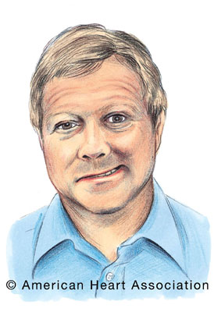

* Debilidad motora: si se le pide a la persona que levante los brazos y los mantenga extendidos con las palmas hacia arriba durante 10 segundos, un brazo no se mueve o cae respecto del otro.

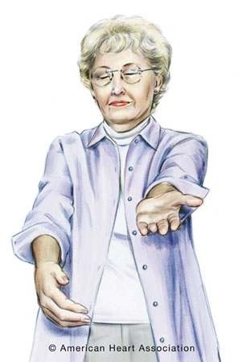

* Lenguaje anormal: la persona tiene dificultades para hablar, balbucea, utiliza palabras incorrectas o directamente no puede hablar.

También pueden presentarse confusión repentina, dificultad en la visión de uno o ambos ojos, mareos, pérdida del equilibrio y repentino dolor de cabeza.

**¿Qué debe hacer?**

* Se debe llamar al SEM. Debe recibir atención médica con urgencia.
* ***Convulsiones:***

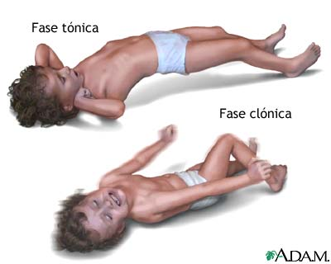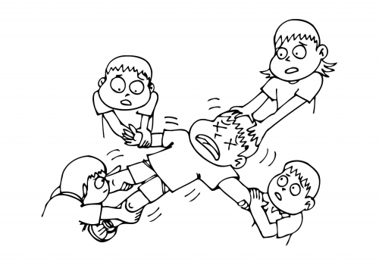

**Si UD es testigo de una convulsión ¿qué debe hacer?**

* Llamar al SEM
* Acostar a la persona en el piso para evitar que se golpee.
* Alejar todos los objetos que puedan golpearlo (sillas, mesas, estufas)
* Trate de acolchar la cabeza para que no se golpee
* Si vomita colocar la cabeza de costado para evitar que se broncoaspire.
* No dar nada por la boca.

**Lo que no debe hacer:**

* No coloque bajalenguas , cucharas ni otros objetos en la boca de la persona Nunca introduzca los dedos de la mano

**En los niños pueden producirse convulsiones por fiebre.**

Ante fiebre bajar la temperatura con varios paños fríos y/o antitérmicos indicados por el pediatra. Consultar por guardia.

* ***Hipoglucemia:***

Generalmente se da en diabéticos que usan insulina y/o hipoglucemiantes orales.

También puede ocurrir en niños por falta de alimentación y en adolescentes por hacer dieta no controlada, o con automedicación.

Los síntomas son: malestar, debilidad, visión borrosa, alteración de la conciencia, sudoración profusa.

**¿Qué debe hacer?**

* Si están inconscientes se debe llamar al SEM
* Si está conciente se debe administrar alguna bebida azucarada y llamar al SEM o trasladarlo a una guardia.
  + ***Hiperglucemia:***

Ocurre en pacientes diabéticos. Los síntomas son: sed, orinar mucho, dolor abdominal, nauseas, vómitos, alteración de la conciencia, deshidratación.

Se debe llamar al SEM o trasladar a la persona a una guardia.

* ***Hipotensión arterial- Síncope- LIPOTIMIA:***

La persona puede sentir mareos, sueño, debilidad, visión borrosa, náuseas y llegar al desmayo o síncope.

**¿Qué debe hacer?**

* Llamar al SEM
* Se la debe recostar y levantar las piernas,
* Si la persona pierde la conciencia luego de descartar un paro cardiorespiratorio, colocarla en posición lateral de seguridad.
* ***Reacciones alérgicas:***

Se desencadenan por el contacto con un alergeno a través de la piel o mucosas, inhalación, ingestión, picadura de insecto o reacción a un medicamento.

Pueden ser desde localizadas y leves hasta generalizadas y graves. Estas últimas pueden presentarse como urticaria generalizada y/o dificultad respiratoria.

**¿Qué debe hacer?**

* Se debe llamar al SEM en las reacciones graves con compromiso respiratorio y en los otros casos consultar por guardia.
* Una persona alérgica conocida con reacciones graves puede llevar encima un medicamento inyectable de aplicación subcutánea (como las vacunas) para una crisis en cuyo caso hay que ayudarla a aplicarlo.
* ***Crisis Asmática:***

Generalmente la persona sabe que es asmática. Los síntomas son falta de aire, dificultad para respirar, ansiedad, se pueden escuchar silbidos, Puede llegar al paro cardiorespiratorio.

**¿Qué debe hacer?**

* Generalmente los asmáticos llevan encima algún broncodilatador en aerosol, hay que ayudarlos a aplicarse el aerosol, inicialmente dos disparos y luego todas las veces que sea necesario (un disparo cada 10 minutos) para cortar la crisis o hasta que llegue el SEM
* Llamar al SEM o trasladar a una guardia.

***TRANSPORTE Y MOVILIZACION DE TRAUMATIZADOS Y NO TRAUMATIZADOS:***

El traslado innecesario de las personas afectadas por una emergencia es muy riesgoso. Si el Sistema de Emergencias Medicas no puede ser activado, ya sea porque no existe un sistema de emergencia local o porque no puede comunicarse con él -y sólo en estos casos-, traslade a la persona afectada a un centro asistencial, cuidando que:

* No agravar las lesiones existentes.
* No se ocasionen nuevas lesiones.
* No se complique su recuperación ya sea por movimientos innecesarios o transporte inadecuado.
* Se preste la atención en el sitio del hecho, a menos que exista peligro inminente para la vida de la persona o del rescatador, como ocurre en casos de incendio, peligro de explosión o derrumbe de un edificio.
* Sólo personal debidamente entrenado puede efectuar el traslado sin riesgos para la persona afectada.
* Se debe prestar especial atención al traslado de los niños pequeños, ya que pueden ser movilizados fácilmente por el tamaño y el poco peso. Si son transportados por personas sin entrenamiento se pueden agravar las lesiones existentes o provocarse nuevas.
* El rescatador debe sospechar la presencia de una lesión cervical en los siguientes casos:
  + - Colisiones de autos, motos, bicicletas o atropellamiento.
    - Caídas desde una altura considerable.
    - La persona se queja de dolor en el cuello o la espalda, hormigueo o debilidad de las extremidades.
    - La persona no está del todo alerta.
    - Parece estar alcoholizado.
    - Lesiones por inmersión en agua (piscinas, ríos)
    - Electrocución

**EVALUACION Y PREPARACION PARA EL TRASLADO:**

* Evalúe el estado de conciencia de la persona afectada. Si está inconsciente active el SEM y comience con evaluación
* Si no respira comenzar RCP
* Controle que la vía aérea esté permeable
* Controle las hemorragias antes de movilizar a la persona (ver hemorragias).
* Inmovilice las fracturas. (ver lesiones traumáticas)
* Considere la posible lesión de columna vertebral
* **Si el traumatizado se encuentra inconsciente proceda como con un lesionado de la columna vertebral: evite movilizar el cuello y el resto de la columna vertebral, mantenga el cuello en posición neutra; sólo si es imprescindible utilice una camilla dura o una puerta para moverla; no lo traslade sentado.**
* El **transporte adecuado** depende de: la naturaleza de la lesión, el número de ayudantes, el material disponible, la contextura de la persona y la distancia a recorrer.
* Si el transporte requiere más de 2 rescatadores, uno de ellos debe coordinar y dar órdenes claras.
* Es recomendable la capacitación en maniobras específicas para realizar correctamente cada tipo de traslado.

**Maniobras para traslado de personas traumatizadas:**

* ***Transporte de pacientes sin trauma cervical***
* ***Arrastre:*** cuando debe alejarse a la víctima de la zona de riesgo y hay un solo rescatador, el terreno de arrastre no debe ser irregular, ni haber escombros, piedras, etc.

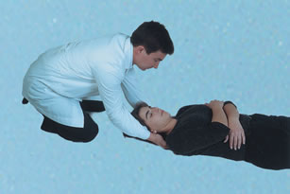

* ***Con una manta o frazada:*** para distancias cortas, se requieren tres a cinco rescatadores

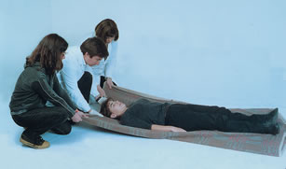

* ***Transporte con tres rescatadores:***

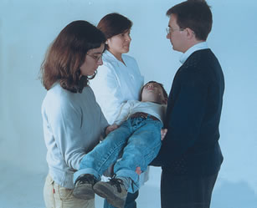

**Transporte de víctimas no traumatizadas:**

* + ***Con un rescatador:*** cargar en brazos pasando un brazo debajo de los muslos y el otro alrededor del tronco por encima de la cintura
  + ***Con dos rescatadores:***

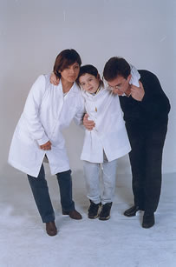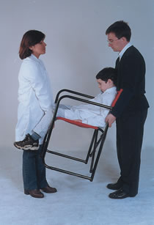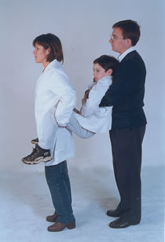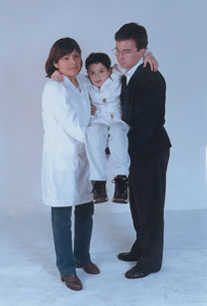

* ***Otras formas de traslado con un rescatador:***

